รายวิชา: MIIA0106 การโปรแกรมภาษา Python และ C หัวข้อ: Class & Object (C++) ผู้สอน: อ. Sutit Ongart
ข้อมูลนักศึกษา ชื่อ–สกุล: _____ธนัช____ขวัญเมือง_____________
รหัสนักศึกษา: _______6812100009_______ สาขาวิชา / กลุ่มเรียน: ______B___________
วันที่ส่งงาน: __25__ / _01_ / __2569__
คำสั่ง: ให้นักศึกษาทำเฉพาะส่วนที่มีคำว่า TODO และทดสอบผลลัพธ์ให้ได้ตามที่กำหนด

============================================================
LAB 1: Single Class (Class Student เบื้องต้น) ============================================================
Starter Code (ทำเฉพาะ TODO)
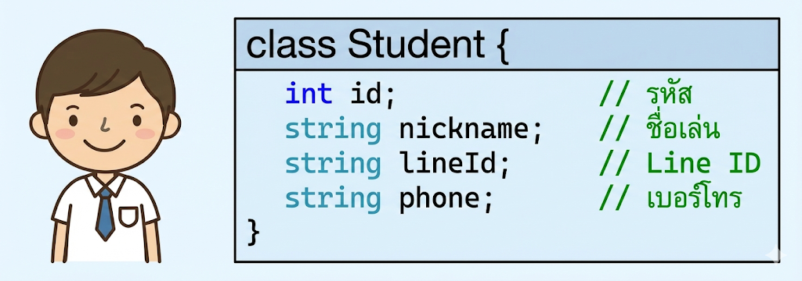
// TODO 1) เติม field ใน class Student ให้ครบ: id, nickname, lineId, phone
// TODO 2) เขียน method input() รับค่าจากผู้ใช้
// TODO 3) เขียน method print() แสดงข้อมูล
#include
#include
using namespace std;
class Student {
public:
// TODO
};
int main()
{
Student s1;
cout << "=== Input Student 1 ===\n";
// TODO: s1.input();
cout << "\n=== Output Student 1 ===\n";
// TODO: s1.print();
return 0;
}

Expected Result: แสดงข้อมูลนักศึกษา 1 คนครบทุก field
// TODO 1) เติม field ใน class Student ให้ครบ: id, nickname, lineId, phone
// TODO 2) เขียน method input() รับค่าจากผู้ใช้
// TODO 3) เขียน method print() แสดงข้อมูล
#include <iostream>
#include <string>
using namespace std;
class Student {
public:
// TODO
string id;
string nickname;
string lineId;
string phone;

void input()
{
cout << "Enter ID : ";
cin >> id;
cout << "Enter Nickname : ";
cin >> nickname;
cout << "Enter LineId : ";
cin >> lineId;
cout << "Enter Phone : ";
cin >> phone;
}

void print()
{
cout << "ID : " << id << endl;
cout << "Nickname : " << nickname << endl;
cout << "Line ID : " << lineId << endl;
cout << "Phone : " << phone << endl;

}

}

; int main()
{
Student s1;
cout << "=== Input Student 1 ===\n";
// TODO: s1.input();
s1.input();
cout << "ID = " << s1.id << endl;

cout << "\n=== Output Student 1 ===\n";
// TODO: s1.print();
s1.print();

return 0;
}

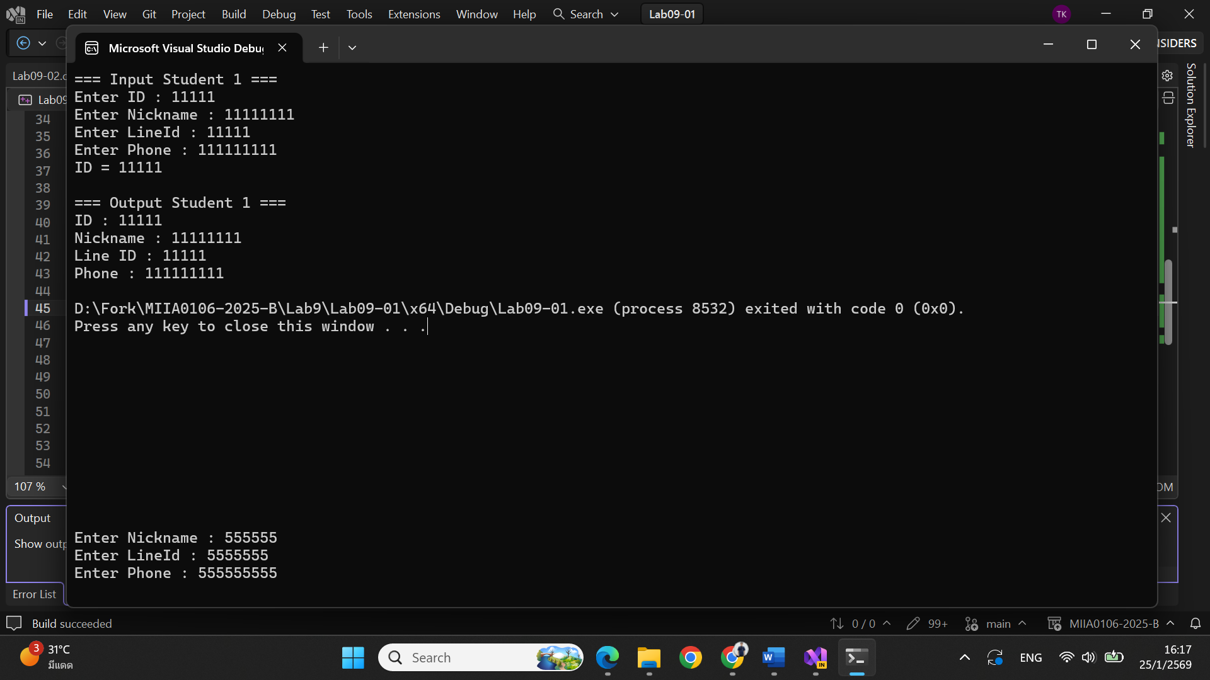

============================================================
LAB 2: Array of Class Student ============================================================
Starter Code (ทำเฉพาะ TODO)
// TODO 1) เติม field และ method ใน class Student
// TODO 2) รับข้อมูลนักศึกษา 5 คน
// TODO 3) แสดงผลข้อมูลนักศึกษาทั้งหมด
#include
#include
using namespace std;
class Student {
public:
// TODO
};
int main()
{
const int SIZE = 5;
Student students[SIZE];
// INPUT
for (int i = 0; i < SIZE; i++)
{
cout << "=== Input Student " << (i + 1) << " ===\n";
// TODO: students[i].input();
cout << endl;
}
// OUTPUT
cout << "\n===== Student List =====\n";
for (int i = 0; i < SIZE; i++)
{
// TODO: students[i].print();
cout << "----------------------\n";
}
return 0;
}

Expected Result: แสดงข้อมูลนักศึกษา 5 คนครบทุก field
// TODO 1) เติม field และ method ใน class Student
// TODO 2) รับข้อมูลนักศึกษา 5 คน
// TODO 3) แสดงผลข้อมูลนักศึกษาทั้งหมด
#include <iostream>
#include <string>

using namespace std;
class Student {
public:
// TODO
string id;
string nickname;
string lineId;
string phone;

void input()
{
cout << "Enter ID : ";
cin >> id;
cout << "Enter Nickname : ";
cin >> nickname;
cout << "Enter LineId : ";
cin >> lineId;
cout << "Enter Phone : ";
cin >> phone;
}

void print()
{
cout << "ID : " << id << endl;
cout << "Nickname : " << nickname << endl;
cout << "Line ID : " << lineId << endl;
cout << "Phone : " << phone << endl;

}
};
int main()
{
const int SIZE = 5;
Student students[SIZE];
// INPUT
for (int i = 0; i < SIZE; i++)
{
cout << "=== Input Student " << (i + 1) << " ===\n";
// TODO: students[i].input();
students[i].input();
cout << endl;
}

// OUTPUT
cout << "\n===== Student List =====\n";
for (int i = 0; i < SIZE; i++)
{
// TODO: students[i].print();
students[i].print();

cout << "----------------------\n";
}

return 0;
}

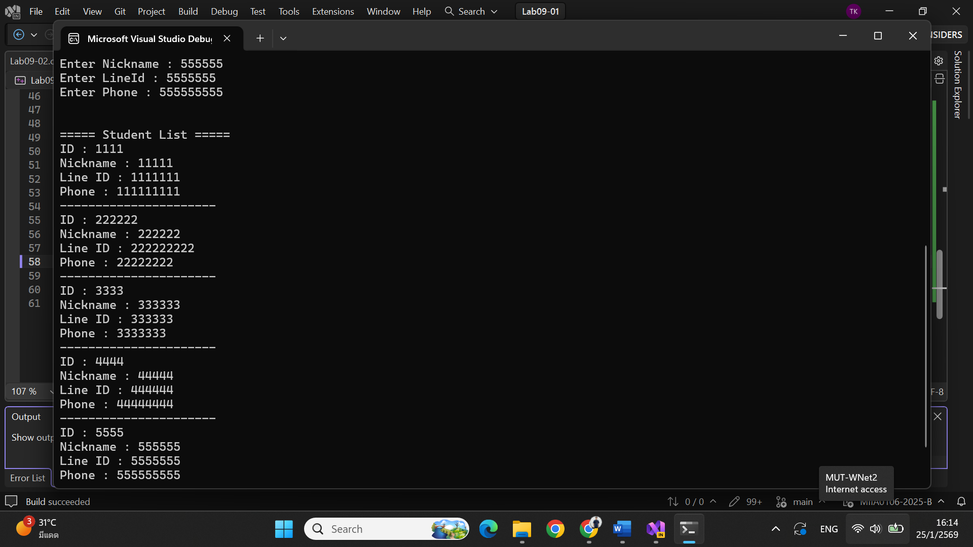

============================================================
LAB 3: ส่ง Object เข้า Function ============================================================
Starter Code (ทำเฉพาะ TODO)

// TODO 1) เติม field และ method ใน class Student
// TODO 2) เขียนฟังก์ชัน printStudent(Student s)
// TODO 3) เรียกใช้งาน printStudent จาก main
#include
#include
using namespace std;
class Student
{ public:
// TODO
};
void printStudent(Student s)
{
// TODO: แสดงข้อมูลจาก object s
}
int main()
{
Student s1;
cout << "=== Input Student 1 ===\n";
// TODO: s1.input();
cout << "\n=== Output (from function) ===\n";
// TODO: printStudent(s1);
return 0;
}

Expected Result: แสดงข้อมูลผ่านฟังก์ชัน printStudent()
// TODO 1) เติม field และ method ใน class Student
// TODO 2) เขียนฟังก์ชัน printStudent(Student s)
// TODO 3) เรียกใช้งาน printStudent จาก main
#include <iostream>
#include <string>

using namespace std;
class Student {
public:
// TODO
string id;
string nickname;
string lineId;
string phone;

void input()
{
cout << "Enter ID : ";
cin >> id;
cout << "Enter Nickname : ";
cin >> nickname;
cout << "Enter LineId : ";
cin >> lineId;
cout << "Enter Phone : ";
cin >> phone;
}

void print()
{
cout << "ID : " << id << endl;
cout << "Nickname : " << nickname << endl;
cout << "Line ID : " << lineId << endl;
cout << "Phone : " << phone << endl;

}
};
void printStudent(Student s)
{
// TODO: แสดงข้อมูลจาก object s
cout << "ID : " << s.id << endl;
cout << "Nickname : " << s.nickname << endl;
cout << "Line ID : " << s.lineId << endl;
cout << "Phone : " << s.phone << endl;

}
int main()
{
Student s1;
cout << "=== Input Student 1 ===\n";
// TODO: s1.input();
s1.input();

cout << "\n=== Output (from function) ===\n";
// TODO: printStudent(s1);
printStudent(s1);

return 0;
}

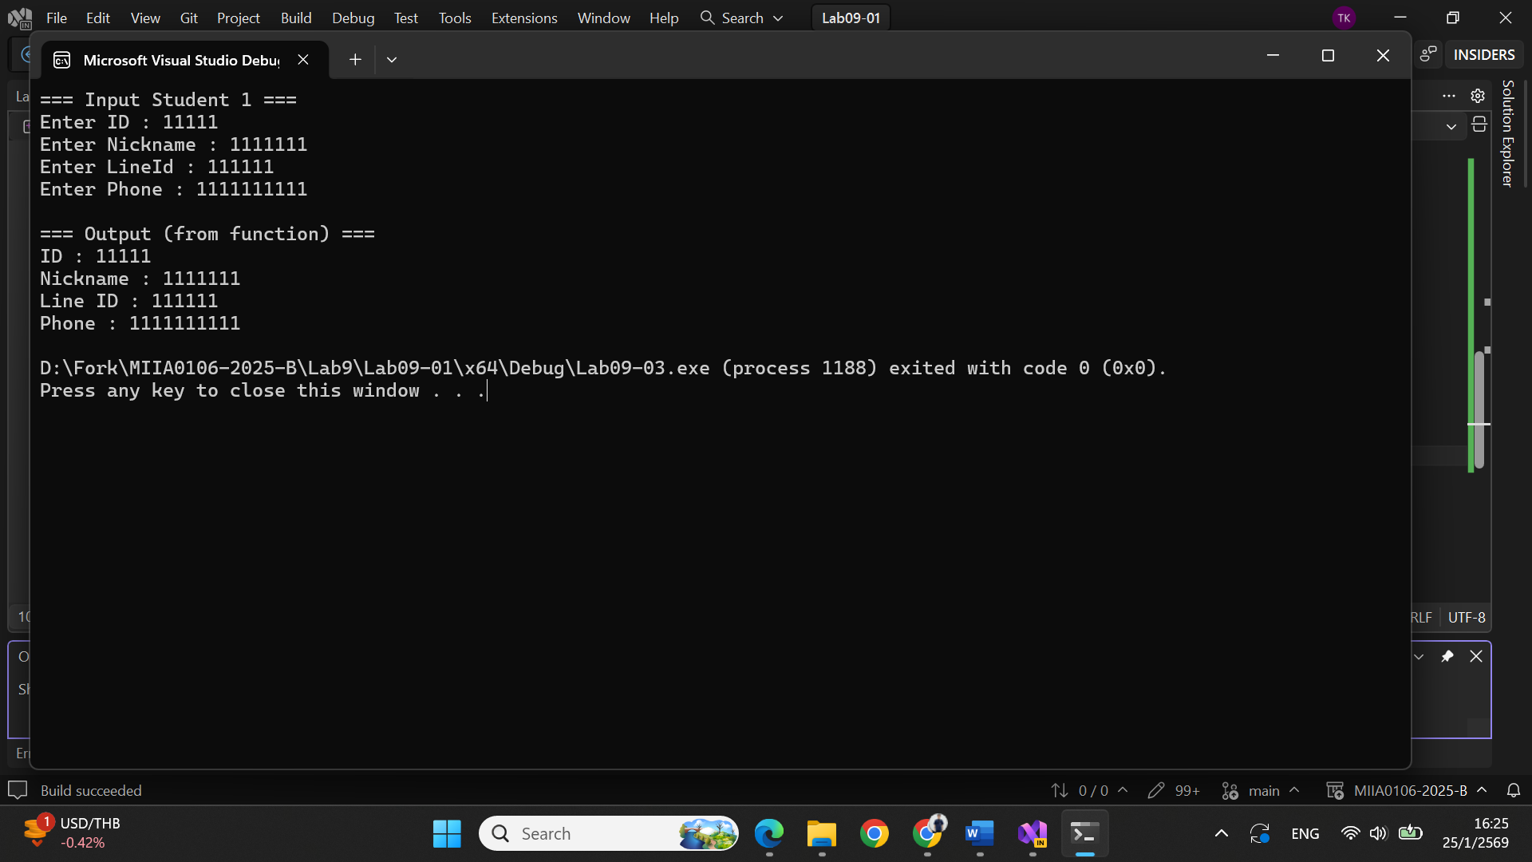

============================================================
LAB 4: Sort Object by ID (Bubble Sort) ============================================================
Starter Code (ทำเฉพาะ TODO)

// TODO 1) เติม field และ method ใน class Student
// TODO 2) เขียน swapStudent(Student&, Student&)
// TODO 3) เขียน sortByID(Student[], size)

#include
#include
using namespace std;
class Student
{
public: // TODO
};
void swapStudent(Student &a, Student &b)
{ // TODO }
void sortByID(Student students[], int size)
{ // TODO: bubble sort ตาม id น้อย -> มาก }
void printStudents(Student students[], int size)
{
for (int i = 0; i < size; i++)
{
// TODO: students[i].print();
cout << “———————-”; }
}
int main()
{
const int SIZE = 5;
Student students[SIZE];
for (int i = 0; i < SIZE; i++)
{
cout << "=== Input Student " << (i + 1) << " ===\n";
// TODO: students[i].input();
cout << endl;
}
sortByID(students, SIZE);
cout << "\n===== Student List (Sorted by ID) =====\n";
printStudents(students, SIZE);
return 0;
}

Expected Result: เรียงข้อมูลตาม id จากน้อยไปมาก

// TODO 1) เติม field และ method ใน class Student
// TODO 2) เขียน swapStudent(Student&, Student&)
// TODO 3) เขียน sortByID(Student[], size)

#include <iostream>
#include <string>
using namespace std;

class Student
{
public:
string id;
string nickname;
string lineId;
string phone;

void input()
{
cout << "Enter ID: ";
cin >> id;
cout << "Enter Nickname: ";
cin >> nickname;
cout << "Enter Lineid: ";
cin >> lineId;
cout << "Enter Phone: ";
cin >> phone;
}

void print() const
{
cout << "ID: " << id << '\n';
cout << "Nickname: " << nickname << '\n';
cout << "Line ID: " << lineId << '\n';
cout << "Phone: " << phone << '\n';
}
};

void swapStudent(Student& a, Student& b)
{
Student tmp = a;
a = b;
b = tmp;
}

void sortByID(Student students[], int size)
{
// Bubble sort: ascending by id (lexicographic)
for (int i = 0; i < size - 1; ++i)
{
bool swapped = false;
for (int j = 0; j < size - 1 - i; ++j)
{
if (students[j].id > students[j + 1].id)
{
swapStudent(students[j], students[j + 1]);
swapped = true;
}
}
if (!swapped) // already sorted
break;
}
}

void printStudents(Student students[], int size)
{
for (int i = 0; i < size; i++)
{
cout << "Student " << (i + 1) << ":\n";
students[i].print();
cout << "-----------------------\n";
}
}

int main()
{
const int SIZE = 5;
Student students[SIZE];

for (int i = 0; i < SIZE; i++)
{
cout << "=== Input Student " << (i + 1) << " ===\n";
students[i].input();
cout << endl;
}

sortByID(students, SIZE);

cout << "\n===== Student List (Sorted by ID) =====\n";
printStudents(students, SIZE);

return 0;
}

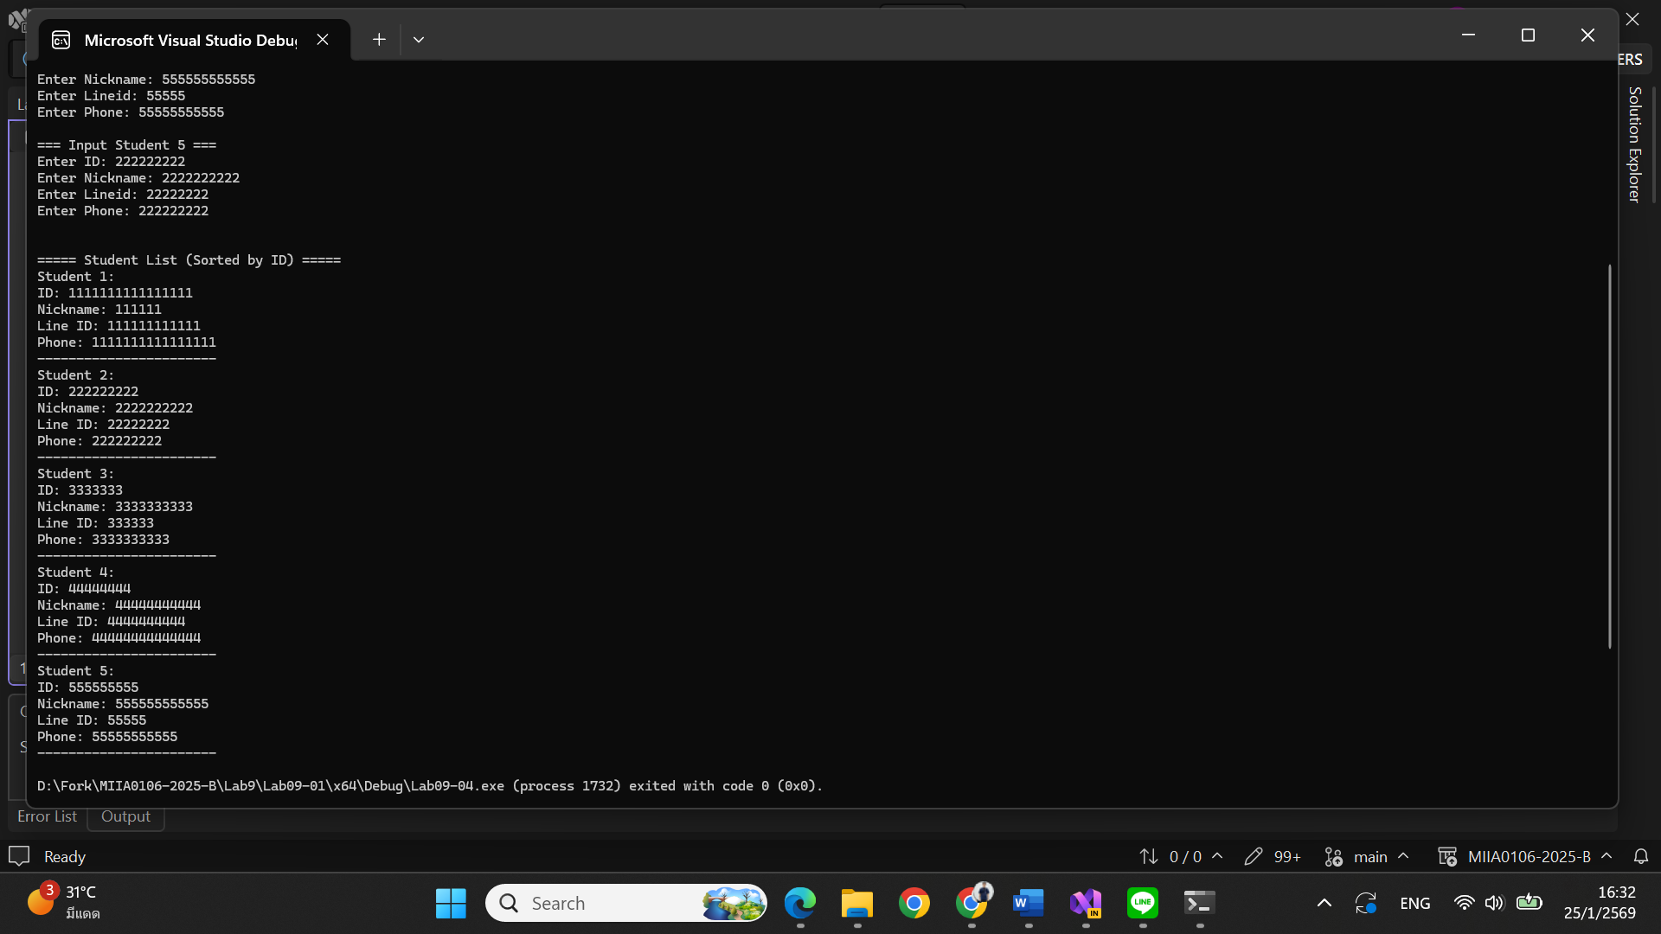

LAB 5: Class + Method เพิ่ม (คำนวณ BMI) ============================================================
Starter Code (ทำเฉพาะ TODO)
// TODO 1) เติม field: id, nickname, height, weight
// TODO 2) เขียน method input(), print(), calcBMI()

#include
#include
using namespace std;
class Student
{
public: // TODO
};
int main()
{
Student s1;
cout << "=== Input Student ===\n";
// TODO: s1.input();
cout << "\n=== Student Info ===\n";
// TODO: s1.print();
cout << "BMI : " << /* TODO */ << endl;
return 0;
}

Expected Result: แสดงข้อมูล + ค่า BMI ถูกต้อง

// TODO 1) เติม field: id, nickname, height, weight
// TODO 2) เขียน method input(), print(), calcBMI()

#include <iostream>
#include <string>
using namespace std;
class Student
{
public: // TODO
string id;
string nickname;
string lineId;
string phone;
double height; // in meters
double weight; // in kilograms
void input()
{
cout << "Enter ID : ";
cin >> id;
cout << "Enter Nickname : ";
cin >> nickname;
cout << "Enter LineId : ";
cin >> lineId;
cout << "Enter Phone : ";
cin >> phone;
cout << "Enter Height (in meters): ";
cin >> height;
cout << "Enter Weight (in kilograms): ";
cin >> weight;
}
void print()
{
cout << "ID: " << id << endl;
cout << "Nickname: " << nickname << endl;
cout << "LineId : " << lineId << endl;
cout << "Phone: " << phone << endl;
cout << "Height: " << height << " m" << endl;
cout << "Weight: " << weight << " kg" << endl;
}
double calcBMI()
{
return weight / (height * height);
}
};
int main()
{
Student s1;
cout << "=== Input Student ===\n";
// TODO: s1.input();
s1.input();

cout << "\n=== Student Info ===\n";
// TODO: s1.print();
s1.print();

cout << "BMI : " << s1.calcBMI() << endl;

return 0;
}
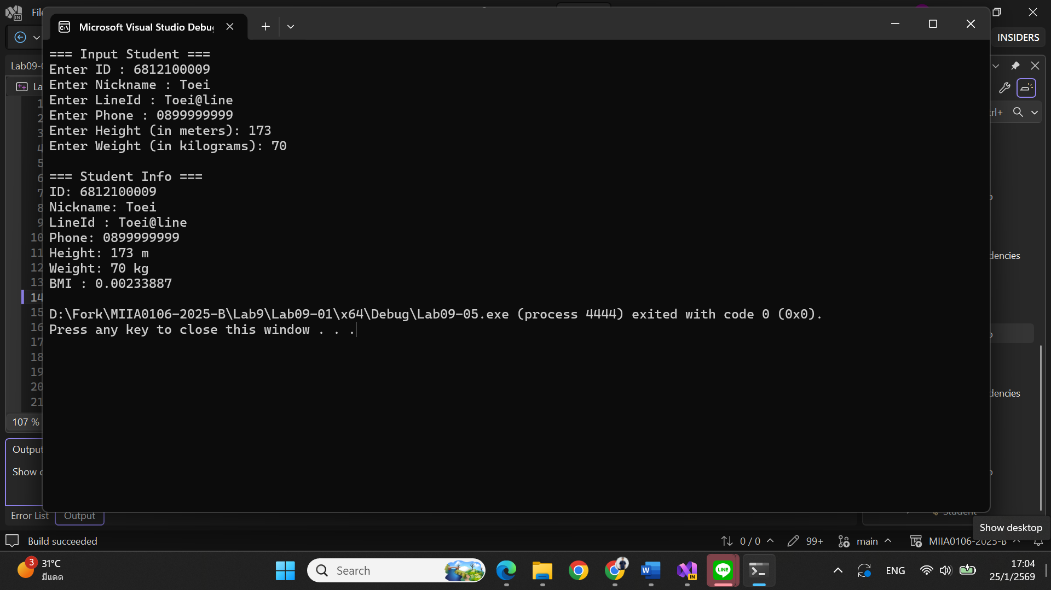

============================================================

LAB 6: Pointer to Class (-> Operator) ============================================================
Starter Code (ทำเฉพาะ TODO)
// TODO 1) เติม field ใน class Student: id, nickname
// TODO 2) ใช้ pointer p ชี้ไปที่ s1
// TODO 3) กำหนดค่าโดยใช้ p->
// TODO 4) แสดงผลโดยใช้ p->
#include
#include
using namespace std;
class Student
{
public: // TODO
};
int main()
{
Student s1;
Student *p = nullptr;
// TODO: p = &s1;
// TODO: p->id = ...;
// TODO: p->nickname = ...;
cout << "ID: " << /* TODO */ << endl;
cout << "Nickname: " << /* TODO */ << endl;
return 0;
}

Expected Result: ใช้งาน pointer กับ class ได้ถูกต้อง
/ TODO 1) เติม field ใน class Student: id, nickname
// TODO 2) ใช้ pointer p ชี้ไปที่ s1
// TODO 3) กำหนดค่าโดยใช้ p->
// TODO 4) แสดงผลโดยใช้ p->
#include <iostream>
#include <string>
using namespace std;
class Student {
public:
// TODO
string id;
string nickname;
string lineId;
string phone;

void input()
{
cout << "Enter ID : ";
cin >> id;
cout << "Enter Nickname : ";
cin >> nickname;
cout << "Enter LineId : ";
cin >> lineId;
cout << "Enter Phone : ";
cin >> phone;
}

void print()
{
cout << "ID : " << id << endl;
cout << "Nickname : " << nickname << endl;
cout << "Line ID : " << lineId << endl;
cout << "Phone : " << phone << endl;

}
};
int main()
{
Student s1;
Student* p = nullptr;
// TODO: p = &s1;
// TODO: p->id = ...;
// TODO: p->nickname = ...;
p = &s1;
p->id = "65050123";
p->nickname = "Alice";
p->lineId = "alice_line";
p->phone = "0123456789";

cout << "ID: " << p->id << endl;
cout << "Nickname: " << p->nickname << endl;
cout << "Line ID: " << p->lineId << endl;
cout << "Phone: " << p->phone << endl;

return 0;
}





